SISTEM INFORMASI PENGELOLAAN JASA PERBAIKAN ALAT ELEKTRONIK PADA ONEYA SOLUTIONS BERBASIS WEBSITE

**I Putu Yosua Yerikho, Rosalia Hadi, S.Kom., M.T, I Gusti Ngurah Ady Kusuma, S.Kom., M.Kom3**

Program Studi Sistem Informasi ITB STIKOM Bali

Jl. Raya Puputan No.86 Renon, Denpasar Telp. (0361)244445 Fax (0361)264773

E-mail: yosua.yerikho123@gmail.com, rosa@stikom-bali.ac.id, ady_kusuma@stikom-bali.ac.id

**Abstrak**

Oneya Solutions merupakan salah satu usaha yang bergerak pada bidang yang menawarkan jasa perbaikan alat-alat elektronik seperti komputer, laptop, *smartphone, dan printer.* Jasa-jasa yang ditawarkan yaitu mulai dari pengantian *solid state drive* (SSD), pemasangan *random access memory* (RAM)*,* peningkatan *hard disk drive* (HDD)*,* hingga penggantian *liquid crystal display* (LCD). Oneya Solutions juga menerima jasa perakitan komputer, jasa *download* hingga jasa dalam membantu pembelian game seperti Steam, Origin, Unplay. Aplikasi ini dibangun menggunakan Framework Laravel dan Vue Js, bahasa pemrograman *PHP,* Javascript dan MariaDB sebagai *server database.* Perancangan sistem ini menggunakan *Data Flow Diagram,* dan perancangan basis datanya menggunakan *Entity Relationship Diagram*, basis data konseptual, dan struktur tabel. Aplikasi ini memiliki fitur untuk mengelola data *order*, data *admin*, data teknisi, data pelanggan, data jasa, data saran, serta data komplain. Pengujian sistem ini menggunakan metode *Black Box Testing* dan hasil pengujian pada sistem ini dapat berjalan sesuai yang diharapkan.

**Kata kunci:** Pengelolaan, Alat Elektronik, *Website*

***Abstract***

*Oneya Solutions is one of the businesses engaged in the field that offers repair services for electronic equipment such as computers, laptops, smartphones, and printers. The services offered are ranging from solid state drive (SSD) replacement, random access memory (RAM) installation, hard disk drive (HDD) upgrade, to liquid crystal display (LCD) replacement. Oneya Solutions also accepts computer assembly services, download services and services to help purchase games such as Steam, Origin, Unplay. This application is built using Laravel Framework and Vue JS, PHP programming language, Javascript and MariaDB as database server. The design of this system uses Data Flow Diagrams, and the database design uses Entity Relationship Diagrams, conceptual databases, and table structures. This application has features to manage order data, admin data, technician data, customer data, service data, suggestion data, and complaint data. Testing this system using the Black Box Testing method and the test results on this system can run as expected.*

***Keywords****: Management, Elektronic Devices, Website*

**1. Pendahuluan**

Alat-alat elektronik merupakan suatu hal yang sudah pasti ditemui dalam suatu rumah tangga. Bahkan, kegunaan alat elektronik mulai bergeser fungsi menjadi kebutuhan primer di beberapa pihak terutama dalam membantu memenuhi kebutuhan sehari-hari [1]. Berbagai perusahaan memproduksi dan menjual peralatan elektronik dan adapula perusahaan yang menyediakan jasa perbaikan peralatan elektronik. Banyak bengkel kecil, menengah, hingga perusahaan yang menyediakan jasa perbaikan peralatan elektronik. perusahaan yang menyediakan jasa perbaikan perlatan elektronik seperti kulkas, AC, dispenser dan lain-lain masih sangat jarang ada yang memanfaatkan media komputer untuk mengelola sistem informasi seputar perbaikan peralatan elektronik untuk meningkatkan pelayanan jasa diperusahaan tersebut [2].

Oneya Solutions merupakan salah satu usaha yang bergerak pada bidang yang menawarkan jasa perbaikan alat-alat elektronik seperti komputer, laptop, *smartphone, dan printer.* Jasa-jasa yang ditawarkan yaitu mulai dari pengantian *solid state drive* (SSD), pemasangan *random access memory* (RAM)*,* peningkatan *hard disk drive* (HDD)*,* hingga penggantian *liquid crystal display* (LCD). Oneya Solutions juga menerima jasa perakitan komputer, jasa *download* hingga jasa dalam membantu pembelian game seperti Steam, Origin, Unplay. Oneya Solutions telah berdiri sejak 16 Oktober 2018 dan beralamat di Jalan Kebo Iwa Selatan Nomor 19 B Padang Sambian Kaja, Kecamatan. Denpasar Barat, Kota Denpasar. Pada tahun pertama berdirinya Oneya Solutions hanya menerima jasa perbaikan melalui *software* dan *driver* dengan perantara *hard disk drive* dan *flash drive* dimana saat itu hanya mendapatkan satu kali pesanan setiap minggunya. Oneya Solution mulai mengembangkan usahanya dengan cara menjalin kerjasama dengan pihak-pihak penyedia perangkat-perangkat *hardware* yang kini sudah memiliki tiga pihak penyedia perangkat *hardware*. Berkembangnya Oneya Solutions ini hingga dikenal banyak orang dan meningkatnya jumlah permintaan baik jasa perbaikan maupun pemasangan dimana saat ini dalam sehari dapat melayani 6 hingga 7 orang, maka mengharuskan proses pelayanan jasa tersebut dilakukan secara efektif dan efisien. Pencatatan permintaan baik jasa perbaikan, pemasangan dan pembelian *game* yang masih dilakukan secara manual menimbulkan permasalahan baik penentuan waktu penyelesaian yang diharuskan tepat waktu sesuai permintaan pelanggan, kesesuaian biaya yang ditawarkan, kesalahan dari segi penulisan hingga proses pencarian data pesanan yang memakan waktu. Masalah lainnya muncul ketika nantinya terdapat banyak dokumen pesanan yang membutuhkan ruang untuk penyimpanan dan juga menghindari dokumen yang sewaktu-waktu dapat tercecer bahkan hilang.

Berdasarkan latar belakang permasalahan yang terjadi dan mengacu pada penelitian terdahulu yang telah dijabarkan, maka dalam penelitian ini akan dibangun sebuah sistem informasi pengelolaan jasa perbaikan alat elektronik berbasis *web* pada Oneya Solutions yang dapat membantu dalam pencatatan pesanan yang masuk dari pelanggan*,* serta menangani pesanan sesuai dengan jadwal yang telah ditentukan. Sistem informasi pengelolaan jasa perbaikan alat elektronik berbasis *web* ini dapat diakses oleh *admin*, teknisi dan pelanggandengan hak akses yang berbeda-beda. *Admin* merupakan pengguna yang memiliki hak akses penuh terhadap sistem baik dapat melakukan pengelolaan berupa penambahan, perubahan data pada jasa, teknisi, *spare part*, hingga melihat saran dan komplain dari pelanggan, juga dapat mencetak laporan keuangan bulanan dan formulir *service* pelanggan. Teknisi merupakan pengguna yang dapat melakukan perubahan status pada *service* yang dikerjakan, mengambil jasa sesuai keahlian teknisi, melihat komplain dari pelanggan dan melihat grafik keberhasilan perbaikan. Pelanggan merupakan pengguna yang dapat melihat status *service* dari perangkatnya dengan cara memasukan *id* yang diberikan saat mengirimkan formulir *service*, mengirimkan saran dan komplain.

Sistem informasi pengelolaan jasa perbaikan alat elektronik ini akan dibangun berbasis *website* agar bisa memudahkan pengguna untuk melakukan proses pencarian atau pengecekan informasi mengenai pesanan yang dapat diakses darimana saja dan kapan saja. Sistem ini diharapkan dapat memberikan informasi tentang pesanan dari pelangganyang harus dipenuhi, meminimalisasi kesalahan dalam pencatatan penerimaan pesanan.

**2. Metode Penelitian**

Metode yang digunakan dalam penelitian ini yaitu berupa metode pengumpulan data meliputi observasi, wawancara dan studi literatur, analisa sistem, perancangan sistem, implementasi sistem, pengujian sistem, dan penulisan laporan.

**2.1. Pengumpulan Data**

Pengumpulan data ini dilakukan bertujuan untuk mengetahui proses kerja yang selama ini berjalan dan masalah yang terjadi karenanya untuk diselesaikan dengan mengumpulkan data tentang sistem yang akan dibuat.

**2.2. Analisa Sistem**

Tahapan pada analisa sistem ini merupakan tahap mengidentifikasi dan mengevaluasi permasalahan, kelemahan, dan hambatan yang terjadi pada proses kerja sebelumnya yang diharapkan dapat diselesaikan dengan sistem ini. Berdasarkan analisa, proses pencatatan pesanan yang masuk, jadwal penyesaian pesanan, status perbaikan dan penerimaan saran dan komplain dari pelanggan perlu dilakukan dengan cepat dan tepat.

**2.3. Perancangan Desain Sistem**

Tahapan perancangan sistem ini dilakukan berdasarkan hasil analisa yang diperoleh. Desain sistem terdiri dari DFD *(Data Flow Diagram)*, ERD(*Entity Relationship Diagram*), basis data konseptual, struktur tabel, dan desain antarmuka.

**2.4. Implementasi Sistem**

Tahapan implementasi sistem merupakan proses merealisasikan hasil analisa dan rancangan sistem yang sudah dibuat menjadi sistem yang bisa dipakai. Proses implementasi sistem ini menggunakan paket aplikasi XAMPP yang terdiri dari Apache sebagai *web* *server*, MariaDB sebagai *database* yang diakses melalui phpMy*Admin* sebagai DBMS(*Database* *Management* *System*). Bahasa pemrograman yang digunakan adalah PHP yang menjadi basis dari *Framework* Laravel dan juga menggunakan *Framework* Vue.js.

**2.5. Pengujian Sistem**

Tahapan pengujian sistem ini bertujuan untuk memastikan bahwa sistem yang sudah dibuat sesuai dengan rancangan dan berjalan dengan baik. Metode pengujian yang digunakan adalah *black box testing*, yaitu pengujian yang berfokus pada *input* dari pengguna ke sistem dengan mencoba semua fungsi yang terdapat pada sistem dan hasil *output* yang dihasilkan oleh sistem untuk dievaluasi apakah sudah sesuai dengan spesifikasi yang dibutuhkan.

**2.6. Penulisan Laporan**

Tahap penulisan laporan adalah tahap akhir dari penelitian ini dan sebagai tolak ukur besarnya proses pembuatan sistem dilakukan. Seluruh aktivitas dalam penelitian ini akan dicatat dalam bentuk dokumen berupa laporan tugas akhir. Laporan akan digunakan untuk memantau aktivitas penelitian yang telah dilakukan.

**3. Hasil dan Pembahasan**

**3.1. Hasil Analisis**

Hasil analisis dalam penelitian ini terdiri dari 3 (tiga) bagian yaitu analisa pengguna, analisa data dan analisa proses.

1. Analisis pengguna hanya melibatkan 3 (tiga) pengguna yang dapat mengakses sistem, dimana pengguna ini terdiri dari *Admin*, Teknisi dan Pelanggan. Berikut ini merupakan analisa pengguna yang dapat dilihat pada Tabel 3.1.

Tabel 3.1 Analisa Pengguna

|  |  |  |
| --- | --- | --- |
| **No** | **Pengguna** | **Keterangan** |
| 1. | *Admin* | *Admin* sebagai pengguna yang dapat mengelola data *sparepart*, mengelola data *users*, melihat dan membalas saran, melihat komplain, mengelola data *order*, mencetak formulir *service*, melihat grafik keuangan, serta mencetak laporan. |
| 2. | Teknisi | Teknisi sebagai pengguna yang dapat mengambil *order*, melihat *order*, mengubah status *order*, melihat komplain, mengubah status komplain serta memilih *spare part* yang akan digunakan. |
| 3 | Pelanggan | Pada sistem ini pelanggan hanya memiliki beberapa fitur yang terbatas, antara lain dapat melihat *order* nya, membuat komplain serta mengirim saran. |

1. Analisis data meliputi data *users,* data biodata, data *spare part*, data foto *spare part*, data jasa, data *orders*, data *orders spare part*, dan data pengaduan. Berikut ini merupakan analisa data yang dapat dilihat pada Tabel 3.2.

Tabel 3.2 Analisa Data

|  |  |  |
| --- | --- | --- |
| **No.** | **Data** | **Keterangan** |
| 1. | Data *Users* | Berisikan data–data dari pengguna yang dapat mengakses sistem. |
| 2. | Data *Biodata* | Berisikan data–data *biodata* dari pengguna yang terdaftar dalam sistem. |
| 3. | Data *Spare part* | Data *spare part* berisikan data dari setiap *spare part* yang tersedia digudang seperti nama *spare part*, deskripsi *spare part*, tipe *spare part*, stok *spare part*, *part number spare part* , *serial number spare part*, harga asli serta harga jual. |
| 4. | Data Foto *Spare part* | Data foto *spare part* berisikan data foto dari setiap *sparepart* seperti nama foto. |
| 5. | Data Jasa | Data jasa berisikan daftar–daftar jasa yang ditawarkan oleh Oneya Solutions seperti nama jasa, deskripsi jasa dan jenis jasa. |
| 6. | Data *Orders* | Data *orders* berisikan data dari setiap *order* seperti *unique id* *order*, nama pelanggan, alamat pelanggan, nama pelanggan, keluhan, jenis perangkat, *merk* serta status *service*. |
| 7. | Data *Orders* *Spare part* | Data *orders* *spare part* berisikan data–data *spare part* yang diperlukan untuk menyelesaikan *order* seperti nama *spare part*, *part number spare part* , *serial number spare part*, jumlah *sparepart* yang diperlukan, harga asli serta harga jual. |
| 8. | Data Pengaduan | Data pengaduan berisikan data–data dari saran dan komplain yang diterima dari pengguna seperti isi, balasan serta tipe pengaduan. |

1. Analisa proses meliputi *login,* kelola data, cetak laporan. Berikut ini merupakan analisa proses yang dapat dilihat pada Tabel 3.3.

Tabel 3.3 Analisis Proses

|  |  |  |  |
| --- | --- | --- | --- |
| **No** | **Proses** | **Keterangan** | **Pengguna** |
| 1. | *Login* | Untuk mengakses sistem, seluruh pengguna baik Admin, Teknisi maupun Pelanggan harus menjalankan proses *login* ini dengan memasukan *email* dan *password* terlebih dahulu. | *Admin*, Teknisi,  Pelanggan |
| 2. | Kelola Data | Dalam kelola data master dilakukan pengelolaan data–data yang tersimpan pada sistem seperti pengelolaan data *sparepart*, pengelolaan data *order*, pengelolaan data saran dan komplain, pengelolaan data pengguna serta dapat menampilkan grafik pendapatan serta menampilakn grafik keberhasilan perbaikan. | *Admin*,  Teknisi |
| 3. | Cetak Laporan | Proses cetak laporan hanya dapat dilakukan oleh *Admin*. *Admin* dapat mencetak laporan pendapatan bulanan. | *Admin* |

**3.2. Perancangan Sistem**

Pada tahapan perancangan sistem ini dilakukan beberapa proses berupa pembuatan Diagram Konteks, *Data Flow Diagram (DFD)* *Level* 0, *Data Flow Diagram (DFD)* *Level* 1.

1. Diagram Konteks adalah sebuah diagram yang menggambarkan ruang lingkup sebuah sistem yang secara umum menjelaskan bagaimana sebuah sistem melakukan proses–proses di dalamnya. Berikut ini merupakan gambaran dari diagram konteks yang terdapat pada Gambar 3.1.

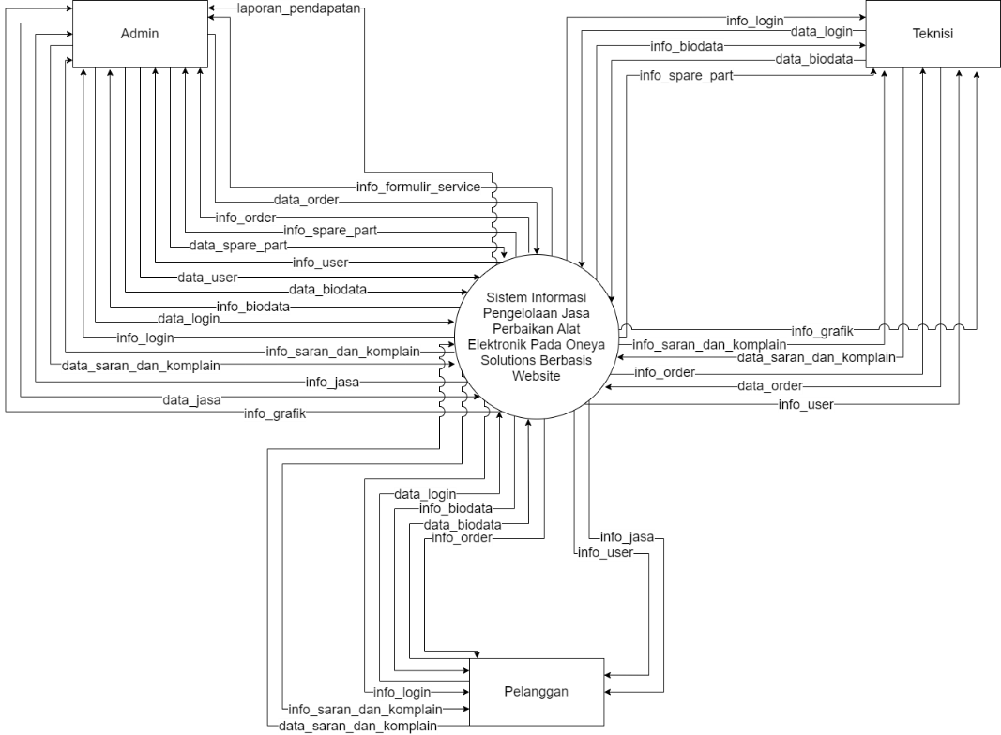

Gambar 3.1 Diagram Konteks

1. *Data Flow Diagram (DFD) Level* 0 merupakan bagian kecil dari pemecahan Diagram Konteks yang menjelaskan alur sistem lebih detail. Berikut ini adalah gambaran dari Data Flow Diagram (DFD) Level 0 yang terdapat pada Gambar 3.2.

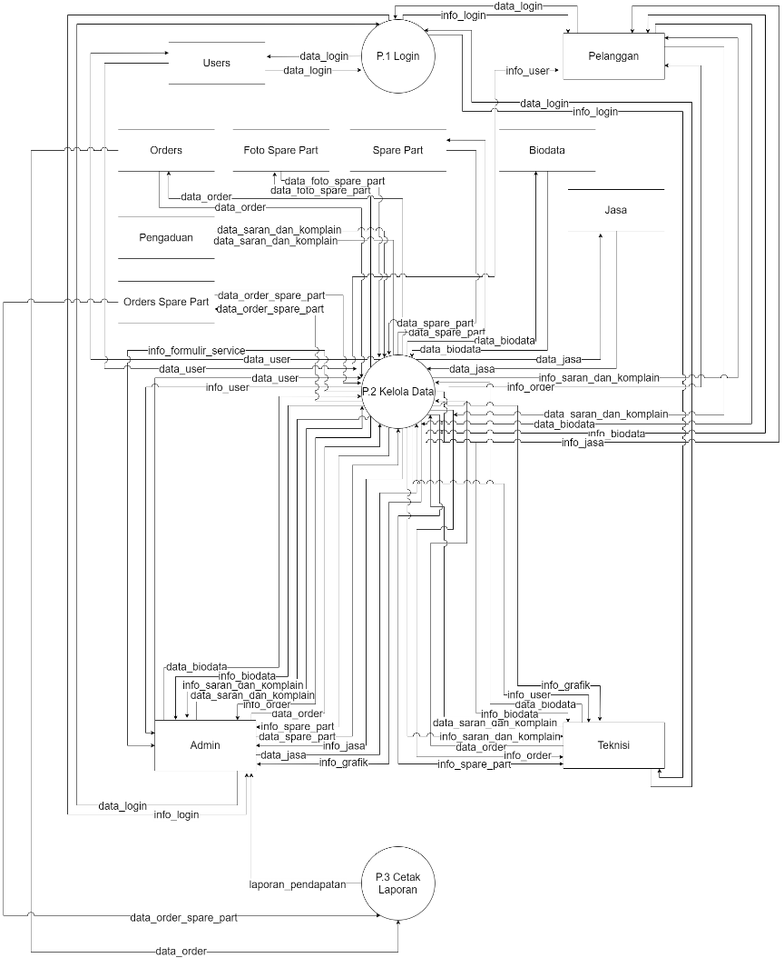

Gambar 3.2 *Data Flow Diagram (DFD) Level 0*

**3.3. Perancangan Basis Data**

Dalam perancangan basis data terdapat beberapa proses berupa pembuatan *Entity Relationship Diagram*, Konseptual Basis Data, Struktur Tabel.

1. Konseptual Basis Data merupakan penjabaran atribut-atribut dan relasi dari setiap entitas yang ada pada sistem. Pada Gambar 3.3 merupakan gambaran konseptual basis data yang terdapat pada sistem ini.

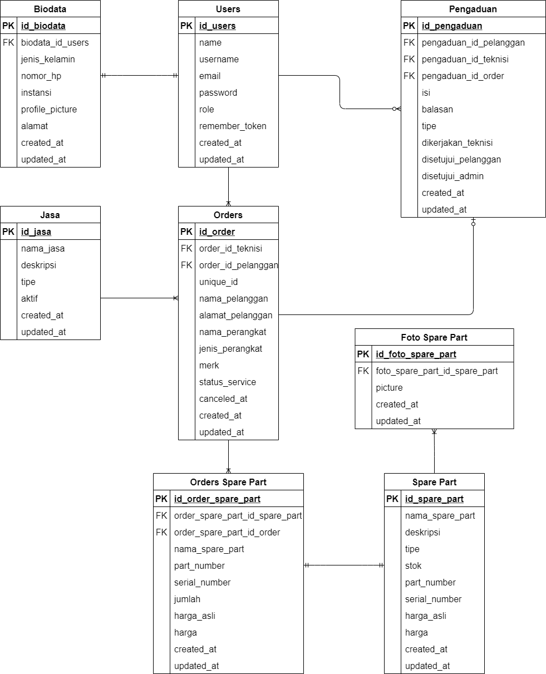

Gambar 3.3 Konseptual Basis Data

**3.4. Perancangan Desain Antarmuka**

Pada perancangan desain antarmuka ini nantinya digunakan sebagai acuan untuk melakukan implementasi pada sistem yang akan dibuat.

1. Halaman *Dashboard* merupakan halaman utama yang tampil setelah pengguna melakukan *login*. Pada Gambar 3.4 merupakan gambaran halaman *dashboard*.

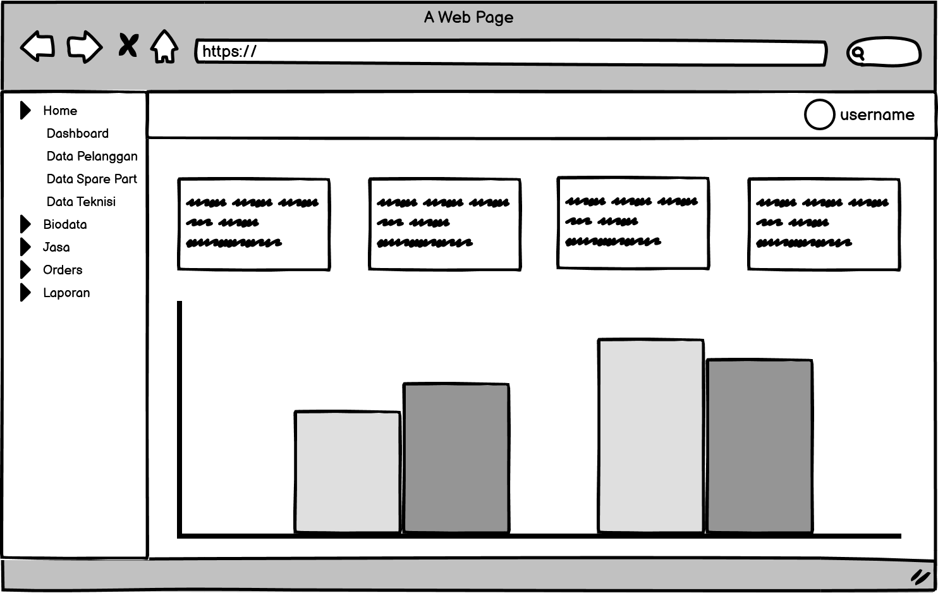

Gambar 3.4 Halaman *Dashboard*

1. Halaman *Order* berisi daftar mengenai *order* yang masuk kedalam sistem beserta beberapa informasinya seperti *id* *order*, waktu dibuat, nama teknisi yang mengambil *order*, status *order*, total biaya untuk *order* serta aksi yang dapat dilakukan *admin* terhadap *order* tersebut. Pada Gambar 3.5 merupakan gambaran halaman *orders*.

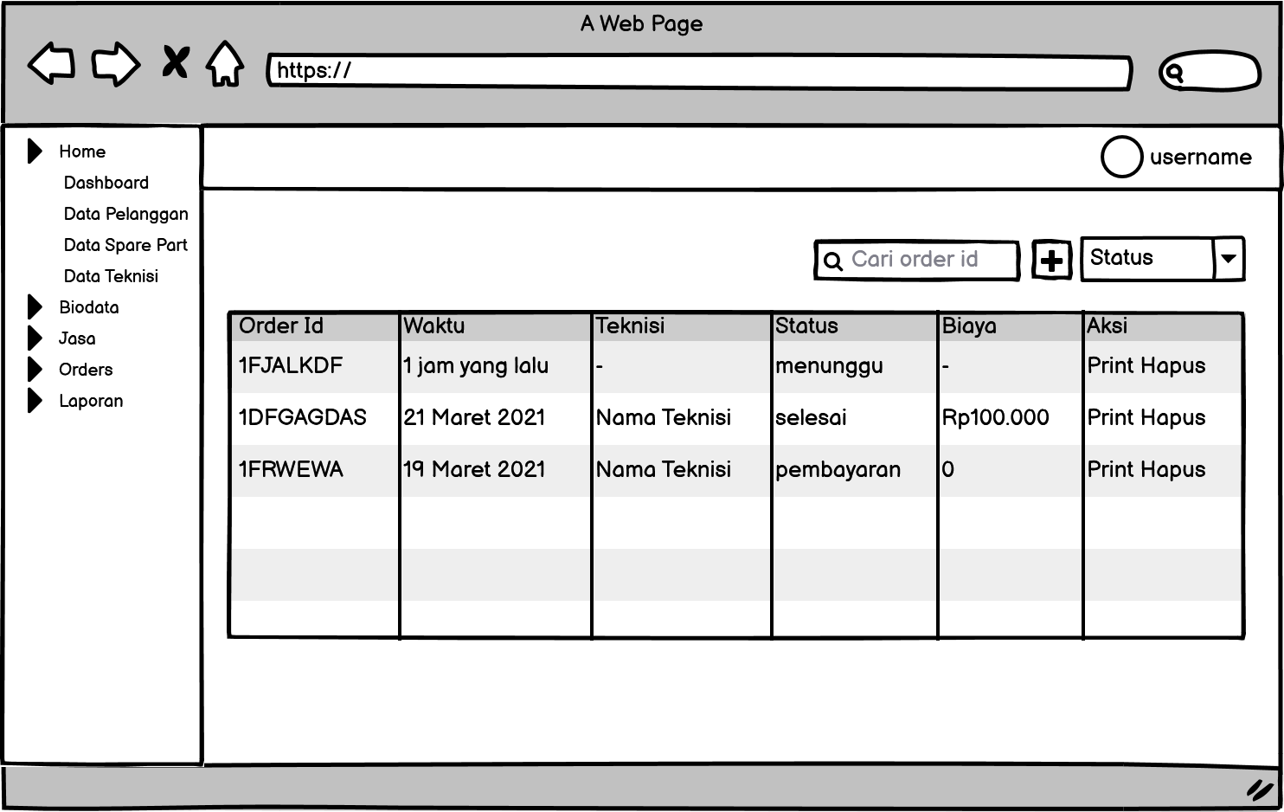

Gambar 3.5 Halaman *Order*

1. Halaman Lihat *Order* menampilkan data *order* yang telah dibuat beserta informasinya. Pada Gambar 3.6 merupakan gambaran halaman lihat *order*.

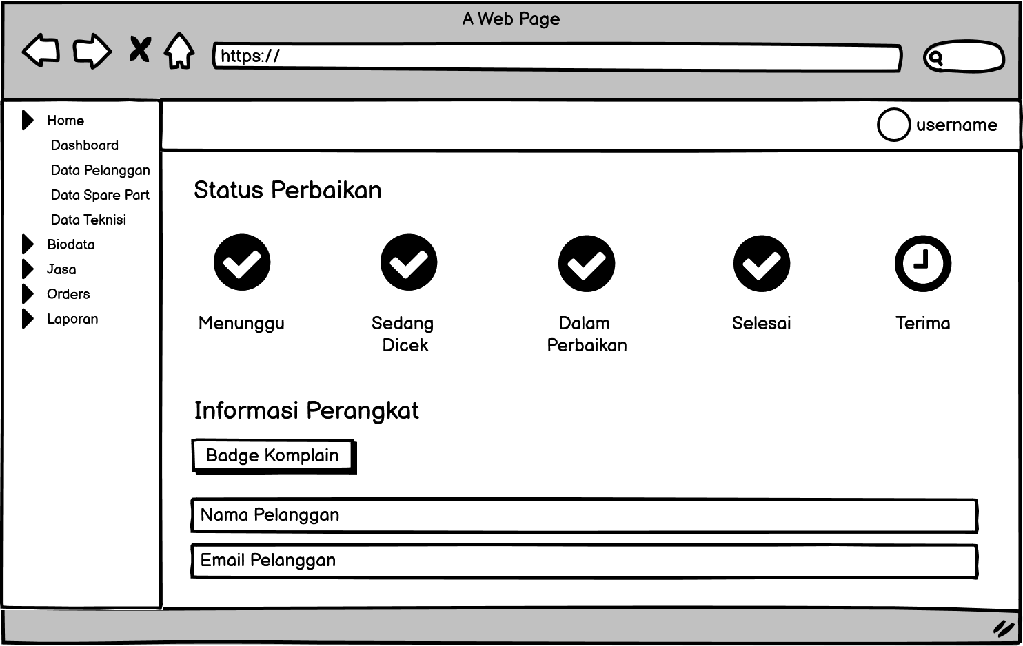

Gambar 3.6 Halaman Lihat *Order*

1. Halaman *Print Order* berisikan informasi mengenai detail *order* yang akan di *print* sebagai formulir *service* dan diberikan kepada pelanggan. Pada Gambar 3.7 merupakan gambaran halaman *print order*.

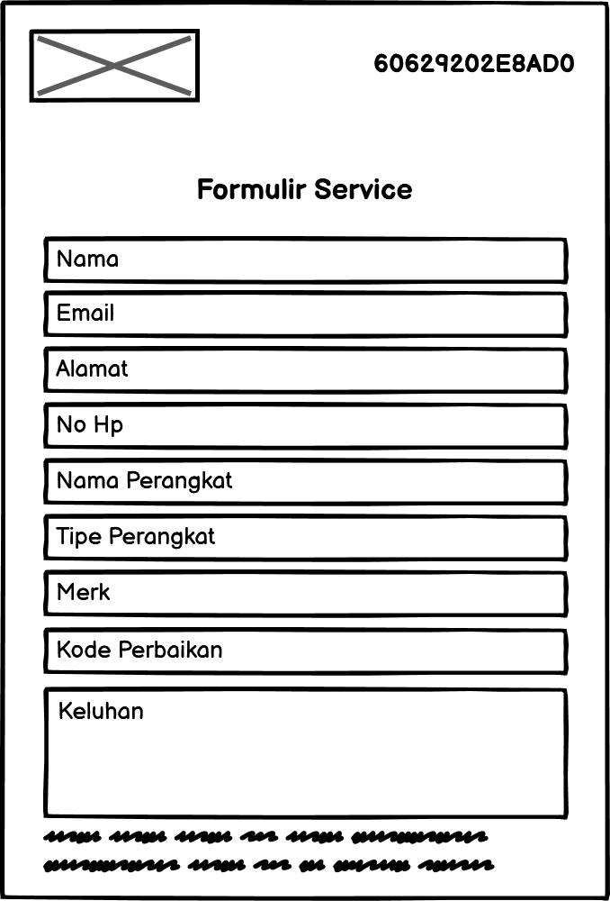

Gambar 3.7 Halaman *Print Order*

**3.5. Implementasi Sistem**

Dalam Implementasi sistem ini menjabarkan hasil yang telah dikerjakan dalam tahapan sebelumnya dimulai dari tahap analisa hingga perancangan antarmuka.

1. Halaman *Dashboard* merupakan halaman utama yang tampil setelah pengguna melakukan *login*. Pada Gambar 3.8 merupakan gambaran halaman *dashboard*.

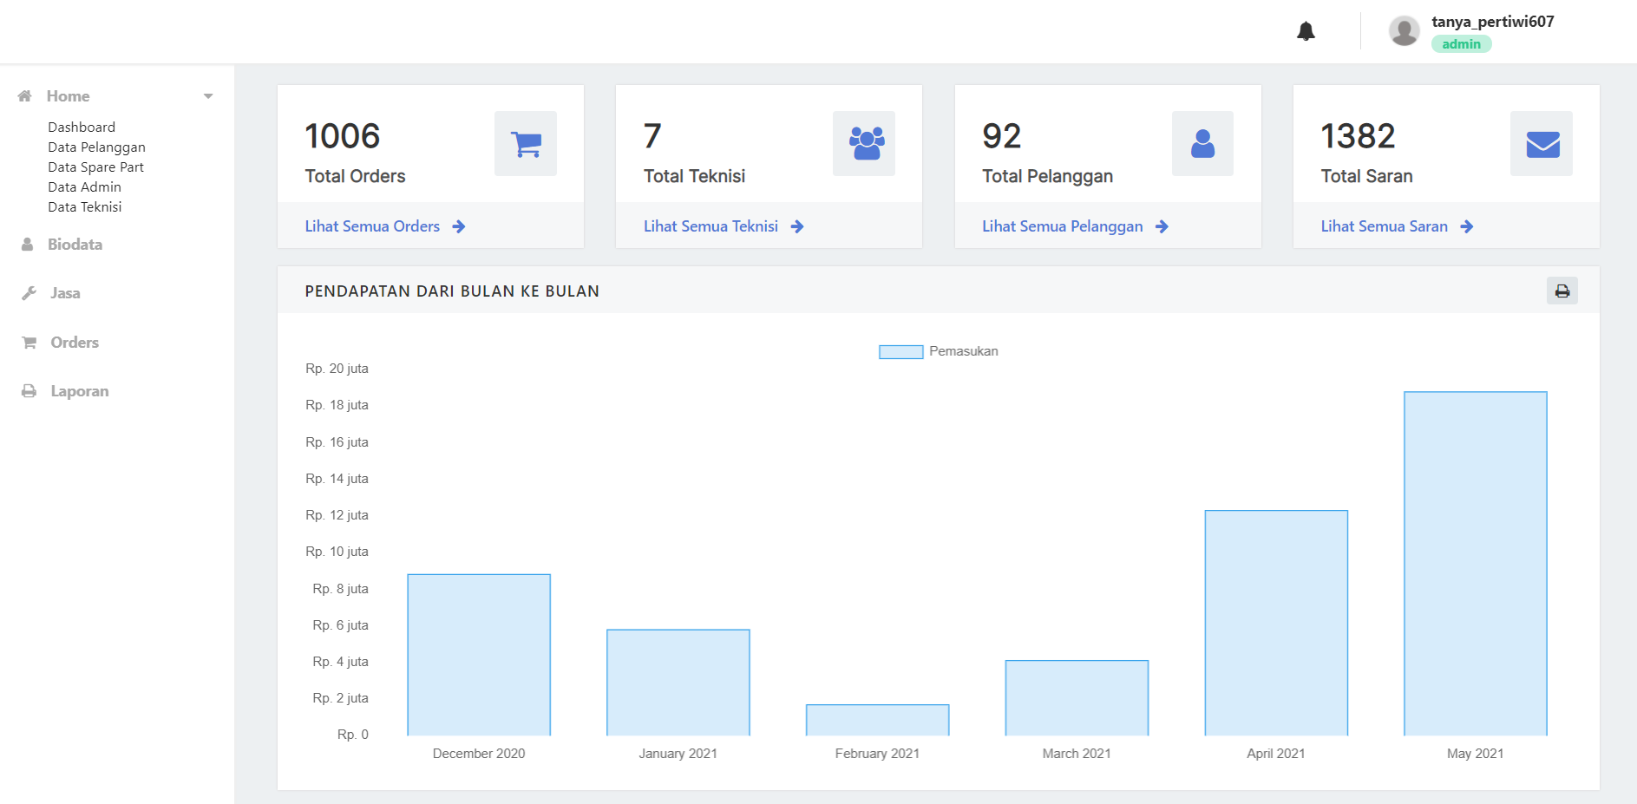

Gambar 3.8 Halaman *Dashboard*

1. Halaman *Order* berisi daftar mengenai *order* yang masuk kedalam sistem beserta beberapa informasinya seperti *id* *order*, waktu dibuat, nama teknisi yang mengambil *order*, status *order*, total biaya. Pada Gambar 3.9 merupakan gambaran halaman *order*.

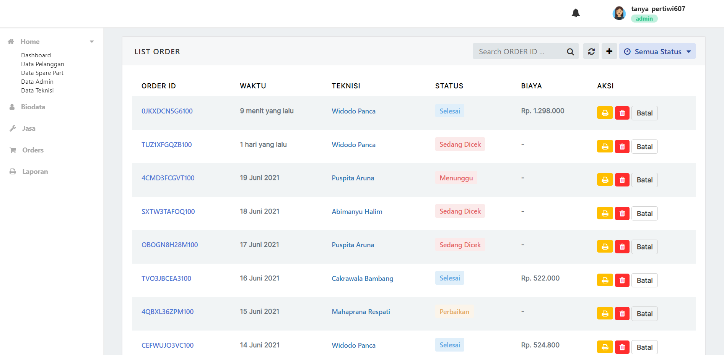

Gambar 3.9 Halaman *Order*

1. Halaman Lihat *Order* berisi halaman yang menampilkan data *order* serta total yang harus dibayar. Pada Gambar 3.10 merupakan gambaran halaman lihat *order*.

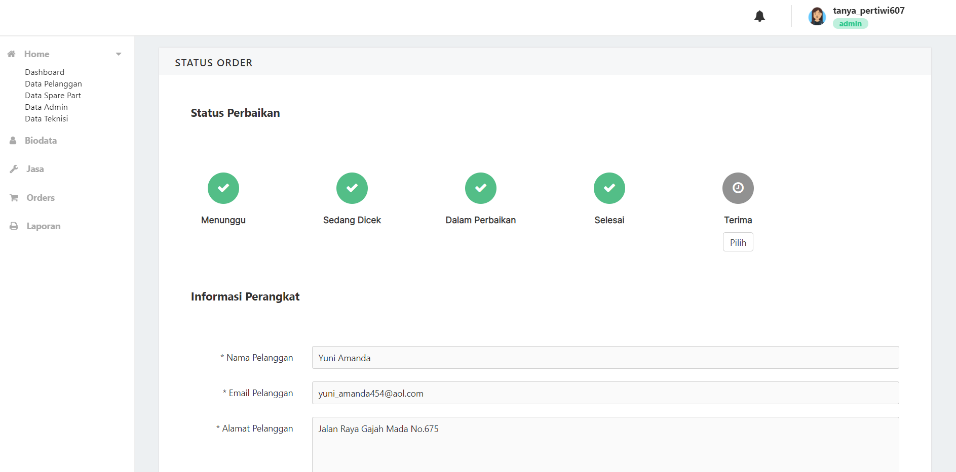

Gambar 3.10 Halaman *Lihat Order*

**3.6. Hasil Pengujian**

Hasil pengujian dengan *Black Box Testing* pada aplikasi yang telah dibuat ini digunakan untuk menunjukan bahwa fungsi-fungsi yang ada pada aplikasi telah berjalan sesuai yang diinginkan dan juga sesuai dengan kelas uji yang diharapkan serta bertujuan untuk mengetahui kesalahan pada aplikasi yang telah dibuat.

1. Hasil Pengujian Halaman Tambah *Order*

Berikut adalah hasil pengujian sistem yang dilakukan pada halaman tambah *order* yang dapat dilihat pada Tabel 3.4.

Tabel 3.4 Hasil Pengujian Halaman Tambah *Order*

|  |  |  |  |  |
| --- | --- | --- | --- | --- |
| **No.** | **Kelas Uji** | **Hasil Yang Diharapkan** | **Hasil Pengujian** | **Keterangan** |
| 1 | *Input*an pada kolom yang tersedia : Kosong, lalu Klik tombol Tambah *Order* | Aplikasi menampilkan pesan peringatan bahwa beberapa kolom wajib diisi | Aplikasi berhasil menampilkan pesan peringatan bahwa beberapa kolom wajib diisi | Sesuai |
| 2 | *Input*an pada kolom yang tersedia : Kosong, lalu Klik tombol Tambah *Order* | Aplikasi menyimpan data *order* | Aplikasi berhasil menyimpan data *order* | Sesuai |

1. Hasil Pengujian Halaman Lihat *Order*

Berikut adalah hasil pengujian sistem yang dilakukan pada halaman lihat *order* yang dapat dilihat pada Tabel 3.5.

Tabel 3.5 Hasil Pengujian Halaman Lihat *Order*

|  |  |  |  |  |
| --- | --- | --- | --- | --- |
| **No.** | **Kelas Uji** | **Hasil Yang Diharapkan** | **Hasil Pengujian** | **Keterangan** |
| 1 | Klik tombol Ubah pada Informasi Status Perbaikan | Aplikasi mengubah status perbaikan | Aplikasi berhasil mengubah status perbaikan | Sesuai |
| 2 | Tampil data Informasi Perangkat dan Status Perbaikan | Aplikasi menampilkan Informasi Perangkan dan Status Perbaikan | Aplikasi berhasil menampilkan Informasi Perangkan dan Status Perbaikan | Sesuai |
| 3 | Klik tombol Lihat pada kolom *Spare part* yang diganti | Aplikasi menampilkan daftar *spare part* yang diganti beserta harga dan jumlahnya | Aplikasi berhasil menampilkan daftar *spare part* yang diganti beserta harga dan jumlahnya | Sesuai |

1. Hasil Pengujian Halaman Cetak Laporan

Berikut adalah hasil pengujian sistem yang dilakukan pada halaman cetak laporan yang dapat dilihat pada Tabel 3.6.

Tabel 3.6 Hasil Pengujian Halaman Cetak Laporan

|  |  |  |  |  |
| --- | --- | --- | --- | --- |
| **No.** | **Kelas Uji** | **Hasil Yang Diharapkan** | **Hasil Pengujian** | **Keterangan** |
| 1 | *Input* bulan kosong | Aplikasi tidak mencetak laporan | Aplikasi berhasil untuk tidak mencetak laporan | Sesuai |
| 2 | *Input* bulan: Benar  Klik Tombol Excel | Aplikasi mencetak laporan berformat excel | Aplikasi berhasil mencetak laporan berformat excel | Sesuai |

**4. Kesimpulan**

Berikut adalah kesimpulan dari penelitian ini :

1. Telah dihasilkan sebuah Sistem Informasi Pengelolaan Jasa Perbaikan Alat Elektronik Berbasis *Website* sebagai kerangka kerjanya pada Oneya Solutions.
2. Terdapat fitur–fitur pada sistem ini yang digunakan untuk mengelola data *order*, data *admin*, data teknisi, data pelanggan, data jasa, data saran, serta data komplain.
3. Terdapat grafik pendapatan, serta dapat mencetak laporan keuangan bulanan.
4. Telah dilakukan pengujian *Black box testing* dimana berdasarkan pengujian tersebut, fungsi yang terdapat pada sistem berjalan sesuai dengan perencanaan dari kebutuhan pengguna sistem ini.

**5. Daftar Pustaka**

[1] N. Luh, I. Arini, B. Priyambadha, and H. Nurwasito, “Pengembangan Sistem Manajemen Layanan Jasa Servis Alat Elektronik Rumah Tangga ( Studi Kasus : UKM Bali Tekindo Jaya ),” vol. 3, no. 8, 2019.

[2] A. Prastomo, “Sistem Informasi Pelayanan Jasa Perbaikan Peralatan Elektronik CV Sumber Teknik Cool,” *Fakt. Exata*, vol. 7, no. 4, pp. 305–316, 2014.

[3] I. G. D. A. Mahardiana, *SISTEM INFORMASI PENYEWAAN ALAT-ALAT FOTOGRAFI BERBASIS WEB*. Denpasar: STMIK STIKOM Bali, 2018.

[4] Y. Aminudin, *SISTEM INFORMASI MANAJEMEN PENGELOLAAN DATA SISWA PADA UPTD BLK INDUSTRI DAN PARIWISATA PROVINSI BALI BERBASIS WEB*. Denpasar: ITB Stikom Bali, 2020.

[5] I. A. T. Mahayani, *Sistem Pengelolaan Data Transaksi Penjualan Pada Toko Bangunan UD. Mirah Berbasis Web Responsive*. Denpasar: ITB Stikom Bali, 2020.

[6] P. Mahendrata, *Sistem Informasi Pengelolaan Arsip Pajak Klien Pada PT. Guna Artha Kencana Menggunakan Framework Laravel*. Denpasar: ITB Stikom Bali, 2019.

[7] I. M. L. A. Agatama, *Aplikasi Penjualan Dan Pengorderan Perhiasan Berbasis Web Pada Suteja Silver*. Denpasar: ITB Stikom Bali, 2019.

[8] A. Kadir, *Pengenalan Sistem Informasi*. Yogyakarta: Andi, 2014.

[9] M. R. Nahado, *Bumbu Bumbu Membuat Website*. Jakarta: Bang Roy Han, 2015.

[10] and D. R. Haviluddin, A. T. Haryono, *Aplikasi program php dan Mysql*. 10.1017/CBO9781107415324.004, 2016.

[11] E. W. Ali Z, Smitdev C, *Pemrograman Web Berbasis HTML5, PHP & Javascript*. Jakarta: PT Elex Media Komputindo, 2014.

[12] I. Y. Supardi, *Mudah dan Cepat Membuat Skripsi dengan VB 2012*. Jakarta: PT Elex Media Komputindo, 2015.

[13] S. T. Randi Adrika Putra, *Belajar Otodidak Bahasa Pemrograman SQL Menggunakan MariaDB*. Yogyakarta: Penerbit Gava Media, 2020.

[14] Aryanto, *Soal Latihan dan Jawaban Pengolahan Database MySQL Tingkat Dasar/Pemula*. Yogyakarta: Deepublish Publisher, 2016.

[15] A. Rahmat, *Seminggu Belajar Laravel*. Jakarta: Learnpub, 2014.

[16] B. Raharjo, *Belajar Otodidak Framework CodeIgniter*. Bandung: Informatika Bandung, 2018.

[17] C. Rojas, *Building Progressive Web Applications with Vue.js: Reliable, Fast, and Engaging Apps with Vue.js*. Medellin, Colombia: Apress Media LLC, 2020.

[18] E. Pratama, *Sistem Informasi dan Implementasi*. Bandung: Informatika Bandung, 2014.

[19] M. I. Perkasa and E. B. Setiawan, “Pembangunan Web *Service* Data Masyarakat Menggunakan REST API dengan Access Token,” *J. Ultim. Comput.*, vol. 10, no. 1, pp. 19–26, 2018, doi: 10.31937/sk.v10i1.838.